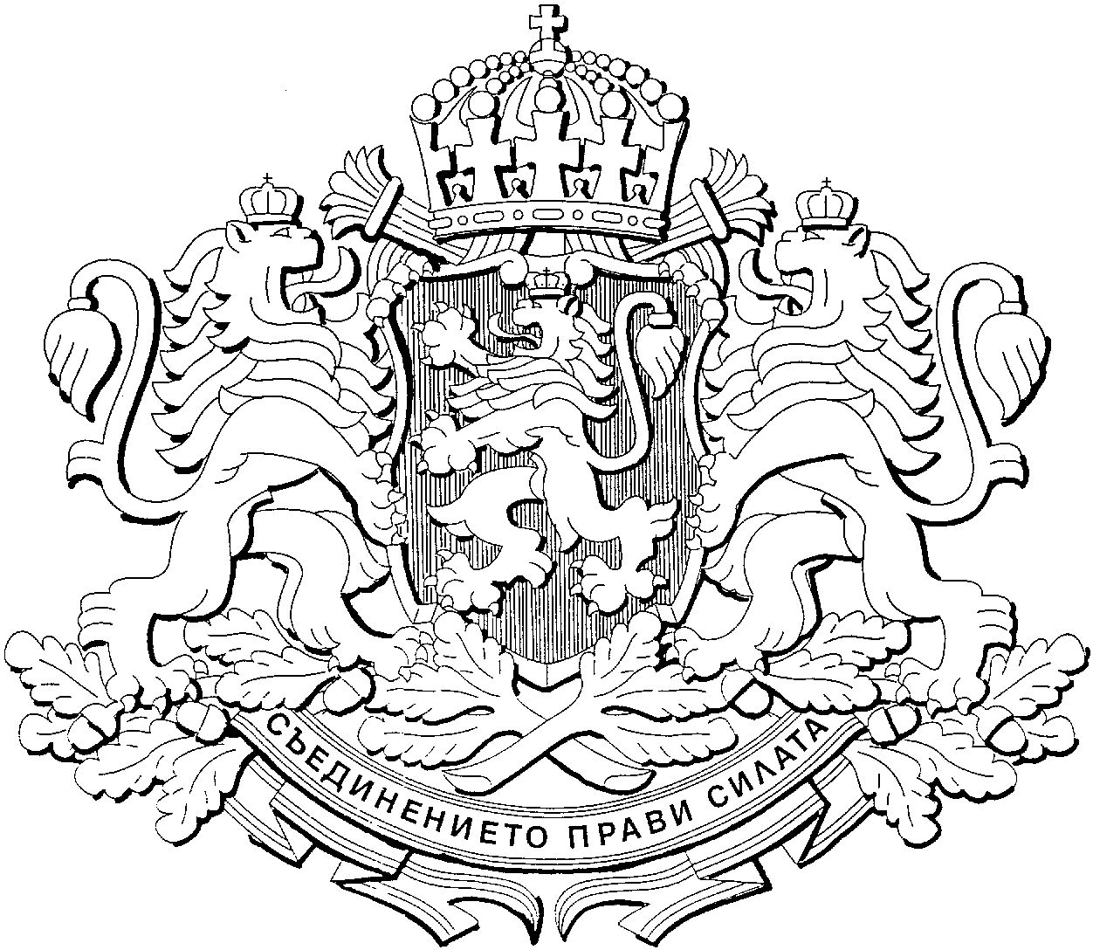
Р е п у б л и к а б ъ л г а р и я

МИНИСТЕРСКИ СЪВЕТ

ДО

КОНСТИТУЦИОННИЯ СЪД

НА РЕПУБЛИКА БЪЛГАРИЯ

С Т А Н О В И Щ Е
от
Министерския съвет на Република България
по
конституционно дело № 1 за 2004 г.

УВАЖАЕМИ ГОСПОДИН ПРЕДСЕДАТЕЛЮ,
УВАЖАЕМИ ГОСПОЖИ И ГОСПОДА КОНСТИТУЦИОННИ СЪДИИ,

С определение на Конституционния съд от 22 януари 2004 г. сме конституирани като заинтересувана страна по конституционно дело № 1 за 2004 г., образувано по искане на 61 народни представители.
Искането е за даване на задължително тълкуване на чл. 129, ал. 2 от Конституцията на Република България по въпроса: при предсрочно прекратяване на мандата на лицата по чл. 129, ал. 2 от Конституцията новоизбраният встъпва ли в мандата на предшественика си?
Съгласно чл. 129, ал. 2 от Конституцията председателят на Върховния касационен съд, председателят на Върховния административен съд и главният прокурор се назначават и освобождават от президента на републиката по предложение на Висшия съдебен съвет за срок от седем години без право на повторно избиране.

Становището на народните представители, застъпено в искането, е че мандатът на лицата по чл. 129, ал. 2 от Конституцията е индивидуален, но не е персонален, откъдето следва изводът, че новоназначените довършват мандата на своите предшественици.
Както е посочено в мотивите на Решение № 3 на Конституционния съд от 1992 г. по конституционно дело № 30 за 1991 г., в Конституцията се съдържат два подхода относно предсрочното прекратяване на мандата на държавни органи, като и двата подхода се отнасят за индивидуални мандати на членове на съответния орган. При първия подход Конституцията урежда основанията за предсрочно прекратяване на мандата. Този подход е възприет в чл. 72 относно мандата на народните представители, чл. 97 относно мандата на президента и вицепрезидента, чл. 129, ал. 3 относно мандата на председателя на Върховния касационен съд, председателя на Върховния административен съд и главния прокурор, чл. 148 относно мандата на членовете на Конституционния съд. При втория подход Конституцията, установявайки мандат за съответния орган, не посочва основания за предсрочното му прекратяване. В тези случаи обикновено законът урежда основанията за предсрочно прекратяване. Такъв е подходът в чл. 138 от Конституцията и чл. 30, ал. 3 от Закона за местното самоуправление и местната администрация (ЗМСМА) относно мандата на общинските съветници, чл. 139, ал. 1 от Конституцията и чл. 42, ал. 1 от ЗМСМА относно мандата на кмета на общината, чл. 130, ал. 3 и 4 от Конституцията и чл. 22, ал. 1 от Закона за съдебната власт относно мандата на изборните членове на Висшия съдебен съвет.
Конституцията обаче мълчи по въпроса дали след предсрочното прекратяване на мандата новоизбраният или новоназначеният член на съответния държавен орган встъпва в мандата на предшественика си или с избора, съответно с назначаването му, започва да тече нов мандат. Изрична уредба в такъв смисъл има само в чл. 97, ал. 3 от Конституцията, съгласно който при предсрочно прекратяване на пълномощията на президента вицепрезидентът встъпва в длъжността президент до края на мандата.
Към настоящия момент Конституционният съд е имал повод да се произнесе относно предсрочното прекратяване на пълномощията на член на Конституционния съд поради смърт и относно предсрочното прекратяване на пълномощията на изборен член на Висшия съдебен съвет. В Решение № 8 от 2000 г. по конституционно дело № 9 за същата година съдът приема, че:
“При предсрочно прекратяване на мандата на съдия в Конституционния съд в случая по чл. 148, ал. 1, т. 6 от Конституцията, т. е. поради смърт на съдията, на неговото място се избира, респективно назначава, друг съдия от съответната квота за срок до края на мандата на починалия съдия.”.
В мотивите на Решение № 16 на Конституционния съд от 1999 г. по конституционно дело № 10 за същата година се казва:

"Както е посочено в Решение № 1 от 1999 г. по к.д. № 34 от 1998 г. на Конституционния съд “...мандатът на съдебната и парламентарната квоти във ВСС не може да започва и изтича в различни моменти. Това е така, защото ВСС е по предназначение един постоянно функциониращ орган. Ако отделните квоти не са с еднаква продължителност на мандата, същият не би могъл да функционира, докато не бъдат избрани новите членове, образуващи квотата, чийто мандат е вече изтекъл.” По същите съображения мандатите на всички изборни членове трябва да изтичат едновременно. Ако мандатът на някой се прекрати предсрочно, новоизбраният довършва мандата на предишния член на ВСС...”
Действително и по двете конституционни дела съдът е обсъждал въпроса за предсрочно прекратяване на индивидуален мандат на член на колегиален орган, каквито органи са Конституционният съд и Висшият съдебен съвет, докато искането за тълкуване, предмет на това конституционно дело, се отнася за лицата по чл. 129, ал. 2 от Конституцията - председателят на Върховния касационен съд, председателят на Върховния административен съд и главният прокурор, които са индивидуални органи.
По наше мнение при липсата на изрична уредба в Конституцията по въпроса в искането за тълкуването конституционните принципи и норми и решенията на Конституционния съд дават основание да се подкрепи становището, застъпено в искането на народните представители. Основните ни съображения в подкрепа на това становище са:
1. Единственият конституционен текст, който изрично урежда хипотезата след предсрочно прекратени пълномощия, е посоченият вече чл. 97, ал. 3, съгласно който при прекратяване на пълномощията на президента вицепрезидентът встъпва в длъжността президент до края на мандата. Този текст е отправна точка за изясняване на предмета на делото, тъй като тълкуването на Конституцията следва да се опира на съдържащите се в нея принципи и норми, а не на една или друга житейска логика.
От посочения конституционен текст следва, че:
- според конституционния законодател мандатът е самостоятелен и съществува независимо и отделно от лицето, което заема длъжността. Това означава, че мандатът възниква по предвидения в Конституцията ред и съществува от момента на овластяването с пълномощията до изтичането на срока, посочен в основния закон, независимо от лицето или лицата, което заемат длъжността през това време;
- Конституцията придава приоритет на вече извършеното по предвидения в нея ред овластяване в сравнение с определянето на конкретната личност, която заема длъжността. Текстът има за цел преди всичко да гарантира и осигури довършването на мандата така, както той е определен от Конституцията, независимо от това, че по време на мандата може да има промяна в личността, която е негов носител.

Президентът е индивидуален държавен орган, каквито са и лицата по чл. 129, ал. 2 от Конституцията - председателят на Върховния касационен съд, председателят на Върховния административен съд и главният прокурор. След като при предсрочно прекратяване на пълномощията на президента Конституцията предвижда довършване на мандата, при липса на изрична уредба в друг смисъл няма основание да се поддържа твърдението, че за останалите индивидуални органи конституционният законодател е имал предвид противоположното законодателно решение в смисъл, че при предсрочно прекратени пълномощия започнатият мандат не се довършва, а започва да тече нов мандат.
Евентуално тълкуване на чл. 97, ал. 3 от Конституцията в смисъл, че подобна изрична уредба би била необходима единствено ако довършването на мандата на предшественика в този конкретен случай е изключение от общото правило, приложимо за всички останали случаи, за които в Конституцията няма изрична уредба, не може да бъде подкрепено. Това би означавало, че във всички останали случаи при предсрочно прекратяване на пълномощията започва да тече нов мандат за новоизбрания или новоназначения член независимо дали става дума за член на колегиален или индивидуален орган. Подобно тълкуване не се споделя и от Конституционния съд, който, както вече беше посочено, е имал поводи да се произнесе, че при предсрочно прекратяване на мандата новоизбраните членове на Конституционния съд и на Висшия съдебен съвет довършват мандата на своя предшественик, макар че и по отношение на тях в Конституцията липсва изрична уредба в такъв смисъл. Нещо повече, подобно тълкуване би означавало, че трайно установената практика при произвеждането на местни избори, съгласно която при предсрочно прекратяване на пълномощията на кмета новоизбраният кмет встъпва в мандата на предшественика си и го довършва, е в противоречие с Конституцията. Според нас изричната уредба в чл. 97, ал. 3 е необходима не поради това, че според конституционния законодател довършването на мандата е изключение, а не правило, а поради това, че в този случай по изключение мандатът се довършва от лице, което не е избрано за президент по предвидения в Конституцията ред. В Конституцията няма принципи и норми, които да обосноват различно тълкуване на последиците от предсрочно прекратяване на пълномощията на различните индивидуални конституционни органи, което дава основание да се направи извод, че чл. 97, ал. 3 от Конституцията изразява становището на конституционния законодател по отношение на мандата на всички индивидуални конституционни органи след предсрочно прекратяване на пълномощията.

2. Няма основание да се счита, че конституционният законодател е имал различен подход при установяването на мандата на членовете на колегиалните конституционни органи и на индивидуалните конституционни органи. Действително в посочените по-горе решения на Конституционния съд изводите се обосновават до голяма степен с начина на формиране на Конституционния съд и на Висшия съдебен съвет и с невъзможността при възприемане на извода за пълен мандат на новоизбрания член да се спазят конституционните изисквания за формирането на тези органи. Независимо от това в мотивите на Решение № 8 от 2000 г. на Конституционния съд по конституционно дело № 9 за същата година, с което съдът приема, че при предсрочно прекратяване на мандата на член на Конституционния съд новоизбраният няма свой самостоятелен мандат, а довършва мандата на предшественика си, се казва:
“Въпросът е аналогично разрешен при предсрочно прекратяване на мандата на народен представител, на президента и на членовете на Висшия съдебен съвет (ВВС). И в тези случаи заместниците довършват мандата на напусналите лица. В тази насока относно членовете на ВВС има и решение на Конституционния съд по к. д. № 10 от 1999 г. (ДВ, бр. 95 от 1999 г.)”
Следователно Конституционният съд приема, че това е конституционното решение за мандата на посочените държавни органи, не само за колегиалните, но и за президента като индивидуален орган на държавна власт, а органите по чл. 129, ал. 2 от Конституцията също са индивидуални.
3. Макар и да не е изрично предвидено в Конституцията, довършване на започнатия мандат е налице и при предсрочно прекратяване на пълномощията на кмета на община.
Съгласно чл. 139, ал. 1 от Конституцията орган на изпълнителната власт в общината е кметът, който се избира от населението или от общинския съвет за срок от четири години по ред, определен със закон. В Конституцията липсва изрична уредба на основанията за предсрочно прекратяване на пълномощията на кмета, както и на въпроса относно довършването на мандата в тези случаи. Основанията за предсрочно прекратяване са уредени в чл. 42 от ЗМСМА. Липсва обаче изрична уредба на въпроса дали при предсрочно прекратяване на пълномощията на кмета новоизбраният кмет довършва мандата на предшественика си или с избирането му започва да тече нов мандат. Уредбата в глава единадесета - Частичен избор за кметове и попълване на предсрочно освободени места за съветници, в Закона за местните избори, урежда произвеждането на избори при предсрочно прекратяване на правомощията на кмет, без обаче да съдържа уредба относно мандата на новоизбрания кмет. Въпреки липсата на изричен конституционен или законов текст в такъв смисъл никога досега не е била поставяна под съмнение установената в продължение на години практика по прилагането на чл. 139, ал. 1, изречение второ от Конституцията при произвеждането на местните избори, която приема, че при предсрочно прекратяване на

пълномощията на кмета новоизбраният кмет няма свой самостоятелен четиригодишен мандат, а довършва започнатия от предшественика му мандат. Така например през 2002 г. бяха произведени частични избори за кмет на община Благоевград и на община Русе, насрочени на 20 април 2002 г. с Указ № 17 и Указ № 18 на президента на Република България от 15 януари 2002 г. (ДВ, бр. 9 от 25 януари 2002 г.) И двамата избрани на частичните избори кметове довършиха мандата на предшествениците си, а не поеха нов четиригодишен мандат. В резултат на това в двете общини бяха произведени редовни местни избори на 26 октомври и 2 ноември 2003 г. и бяха избрани кметове с пълен четиригодишен мандат (Бюлетин на Централната избирателна комисия за местни избори за резултатите от местните избори, произведени на 26 октомври и 2 ноември 2003 г., том І – Общи резултати, стр. 124 и 265).
Кметът на общината също е индивидуален орган на власт, какъвто е и президентът на Републиката, каквито са и органите по чл. 129, ал. 2 от Конституцията. След като при предсрочното прекратяване на мандата на президента на Република България или на кмета на общината вицепрезидентът, съответно новоизбраният кмет довършват мандата на предшественика си, този подход следва да се възприеме като конституционосъобразен и при предсрочното прекратяване на мандата на председателя на Върховния касационен съд, председателя на Върховния административен съд и главния прокурор.
По посочените съображения считаме, че при предсрочно прекратяване на мандата на лицата по чл. 129, ал. 2 от Конституцията новоизбраният встъпва в мандата на предшественика си.

МИНИСТЪР-ПРЕДСЕДАТЕЛ:

(Симеон Сакскобургготски)

